USULAN PEMBELIAN BAHAN BAKU SEALANT UNTUK PEMBUATAN KOMPONEN HELIKOPTER EC225 DENGAN METODE ECONOMIC ORDER QUANTITY (EOQ) DI PT DIRGANTARA INDONESIA (PERSERO)
¹ Heri Septiyan ² Beni Barliansah ³ Erlian Supriyanto
Email: heriseptiyan@gmail.com
Program Studi Teknik Industri, Fakultas Teknik
Jl. Pajajaran No. 219 Lanud Husein S. Bandung Telp (022) 6034484
Universitas Nurtanio Bandung

ABSTRAK
Pengendalian persediaan bahan baku merupakan salah satu unsur penting dalam proses manufaktur di suatu perusahaan karena persediaan bahan baku harus dilakukan dengan efisien agar perusahaan mencapai keuntungan yang optimal PT Dirgantara Indonesia merupakan manufaktur yang salah satu produknya adalah komponen helikopter EC-225. Salah satu bahan baku yang diperlukan untuk produksi helikopter EC-225 adalah sealant. Kondisi yang tidak efisien sering kali dijumpai pada persediaan material sealant tersebut. Penelitian ini bertujuan untuk memberikan usulan pembelian material sealant untuk produksi komponen helikopter EC-225. Metode yang dilakukan oleh peneliti adalah melakukan peramalan pembelian sealant untuk periode selanjutnya dengan data pembelian bahan baku sealant pada periode Tahun 2015-2022. Setelah itu data peramalan dihitung menggunakan metode Economic Order Quantity untuk menentukan jumlah pembelian bahan baku yang optimal bagi perusahaan. Hasil pada penelitian ini menunjukkan bahwa peramalan pembelian bahan baku sealant pada tahun tahun 2023 sebanyak 36 Kg, perhitungan menggunakan metode Economic Order quantity(EOQ) pembelian bahan baku sealant akan mencapai titik paling optimal jika perusahaan melakukan pembelian bahan baku pada tahun 2023 sebesar 21 Kg dengan frekuensi pesan sebanyak 2 kali dan melakukan reorder pada saat stok tersisa 12 Kg dan biaya TIC nya sebesar SGD 501,65. Pada tahun 2024 hasil peramalan pembelian bahan baku sealant sebanyak 31 Kg, perhitungan menggunakan metode EOQ pembelian bahan baku sealant akan mencapai titik paling optimal jika perusahaan melakukan pembelian bahan baku sebanyak 19 Kg dengan frekuensi pesan sebanyak 2 kali dan melakukan reorder saat stok tersisa 20 Kg dan biaya TIC nya sebesar SGD 465,02.
Usulan untuk perusahaan perlu melakukan perbaikan pembelian bahan baku sealant agar perusahaan dapat lebih efisien dalam menjalankan usahanya sehingga dapat meningkatkan keuntungan bagi perusahaan.

Kata Kunci: Pengendalian persediaan, Economic Order Quantity (EOQ), sealant

PENDAHULUAN

Latar Belakang Masalah
PT Dirgantara Indonesia adalah satu-satunya perusahaan yang bergerak di bidang industri teknologi pesawat terbang di Indonesia dan Asia Tenggara.
Salah satu produk yang dihasilkan oleh PT Dirgantara Indonesia adalah komponen helikopter EC 225. Dalam proses produksi komponen helikopter tersebut salah satu bahan baku yang diperlukan adalah sealant.
Material sealant ini memiliki masa kadaluarsa dan menjadi tidak layak pakai jika pemakaiannya melewati usia material tersebut. Material sealant yang dipesan untuk kebutuhan produksi tersebut berasal dari pemasok luar negeri. Konsekuensinya adalah lead time pemesanannya, mencapai 4 bulan. Beberapa situasi berikut ini menjadi alasan untuk menetapkan persediaaan optimal sangat diharapkan karena sisa material sealant yang sudah kadaluwarsa akan menjadi tidak berguna dan akan menimbulkan kerugian bagi perusahaan dalam melakukan pengadaan bahan baku.
Berikut adalah data pemesanan material sealant yang dilakukan oleh PT Dirgantara Indonesia dalam waktu tahun 2015-2022
Tahun | Pemesanan (Kg) | Pemakaian (Kg) | Expired (Kg)
2015 | 84 | 72 | 12
2016 | 84 | 73 | 11
2017 | 84 | 60 | 24
2018 | 72 | 66 | 6
2019 | 76 | 58 | 18
2020 | 72 | 54 | 18
2021 | 56 | 20 | 36
2022 | 56 | 48 | 8
Total | 584 | 461 | 133
Rata-rata | 73 | 57,63 | 16,63
Tabel 1 Pemesanan dan Pemakaian Material Sealant selama tahun 2015-2022
Sumber: data perusahaan PT Dirgantara Indonesia

Dari Tabel 1.1 dapat diketahui bahwa dalam pengadaan material sealant, jumlah pemesanan yang dilakukan PT Dirgantara Indonesia berbeda setiap tahun. Total pemesanan dari tahun 2015 sampai tahun 2022 adalah 584 Kg, dengan rata-rata pemesanan per tahun sebanyak 73 Kg. Sedangkan, pemakaiannya selama tahun 2015 sampai tahun 2022 sebanyak 461 Kg, dengan rata-rata pemakaian per tahun sebanyak 57,63 Kg. Sedangkan material yang expired / kadaluarsa dari tahun 2015 sampai tahun 2022 terbuang sebanyak 133 Kg, dengan rata-rata material yang terbuang per tahun sebanyak 16,63 Kg.
Metode yang cukup efisien dalam mengelola pengendalian persediaan bahan baku adalah metode Economic Order Quantity (EOQ). Metode EOQ berusaha mencapai tingkat persediaan yang seminimum mungkin, biaya rendah dan mutu yang lebih baik. Perencanaan metode EOQ dalam suatu perusahaaan akan mampu mengoptimalkan persediaan sehingga pengeluaran perusahaan dalam pembelian material menjadi efisien.
Dari uraian masalah di atas, diperlukan desain perencanaan dan perbaikan dalam pengendalian persediaan bahan baku di PT Dirgantara Indonesia. Sebagai bagian dari desain perencanaan, peramalan dijadikan sebagai elemen utama dari model kerja, yang kemudian data hasil forecasting tersebut akan dijadikan sebagai data pendukung dalam mengetahui kelayakan pemodel matematis dari metode EOQ. Selanjutnya, sebagai upaya dalam pengendalian persediaan dilakukan safety stock dan reorder point juga dilakukan sehingga dapat ditentukan minimal stok dan titik pemesanan
Berdasarkan latar belakang di atas penulis tertarik untuk melakukan penelitian pada PT Dirgantara Indonesia dengan judul. “USULAN PEMBELIAN BAHAN BAKU SEALANT UNTUK PEMBUATAN KOMPONEN HELICOPTER EC225 DENGAN METODE ECONOMIC ORDER QUANTITY (EOQ) DI PT DIRGANTARA INDONESIA (PERSERO)”.
- Perumusan Masalah
Berikut terdapat rumusan masalah dalam penelitian ini, diantaranya:
- Bagaimana menentukan persediaan pada periode selanjutnya di PT Dirgantara Indonesia menggunakan kebijakan metode Economic Order Quantity?
- Berapa jumlah pemesanan yang optimal, frekuensi pembelian, ROP, dan Total Inventory Cost pengadaan bahan baku sealant di PT Dirgantara Indonesia menggunakan metode Economic Order Quantity?

Tujuan dan Manfaat Pemecahan Masalah
Penelitian yang dilakukan ini mempunyai tujuan atau hasil yang ingin dicapai, antara lain:
- Untuk mengetahui persediaan sealant pada periode selanjutnya di PT Dirgantara Indonesia.
- Menentukan frekuensi pembelian, Re Order Point, dan Total Inventory Cost pengadaan sealant pada bagian planning material di PT Dirgantara Indonesia.

2.LANDASAN TEORI

Definisi Persediaan
Persediaan merupakan suatu istilah umum yang menunjukkan segala sesuatu yang disimpan sebagai antisipasi terhadap pemenuhan kebutuhan.

Pengertian Pengendalian Persediaan
Pengendalian persediaan adalah usaha yang dilakukan oleh perusahaan untuk mengendalikan persediaannya agar tidak terlalu besar dan juga agar tidak terlalu kecil agar proses produksinya berjalan sesuai yang diharapkan.

Peramalan
Peramalan merupakan ilmu yang digunakan untuk memperkirakan suatu kejadian di masa yang akan datang dengan menggunakan data historis dan proses perhitungan yang dijadikan sebagai prediksi untuk sebuah proyeksi kejadian di masa yang akan datang. Peramalan dapat dibedakan atas dua macam, yaitu:
- Metode Kualitatif
- Metode Kuantitatif
Peramalan ini memiliki dua jenis data, yaitu:
- Data deret waktu (time series)
- Data cross

Pola Data
Ada beberapa pola data (Lusiana & Yuliarty, 2020):
- Pola Horizontal / Stasioner
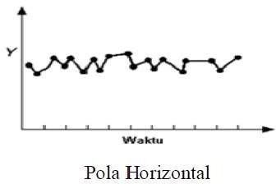
Gambar 2.4 Grafik Pola Horizontal
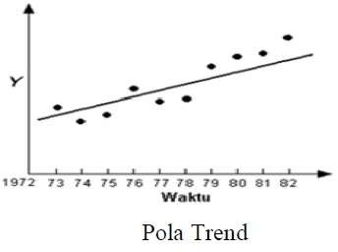
- Trend/Kecenderungan (T),

Gambar 2.5 Grafik Pola Trend
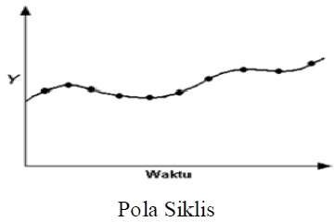
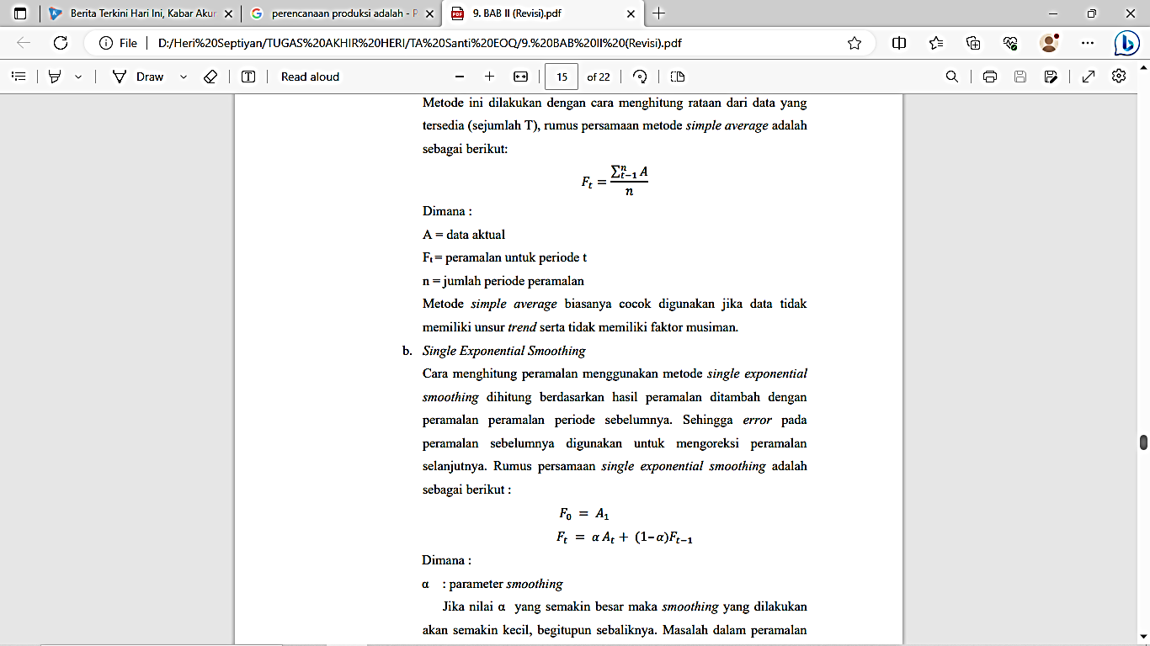
- Cycles (C),

Gambar 2.6 Grafik Pola Cycle

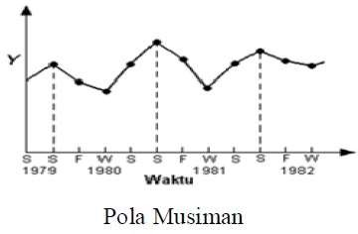
- Seasonality (S),

Gambar 2.7 Grafik Pola Season

Macam-macam Metode Time Series
- Simple Moving Average (rata-rata)
rumusnya adalah sebagai berikut:

Dimana :
A = Data Aktual
Ft = peramalan untuk periode t
n = jumlah periode peramalan
- Single Exponential Smoothing
Rumus persamaan single exponential smoothing adalah sebagai berikut:
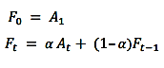

Dimana :
α : parameter smoothing
Jika nilai α yang semakin besar maka smoothing yang dilakukan akan semakin kecil, begitupun sebaliknya. Masalah dalam peramalan. Menggunakan metode ini adalah mencari nilai α yang optimum, karena akan mempengaruhi nilai MSE, MAPE atau pengukuran lainnya dalam nilai minimum.
- Double Exponential Smoothing
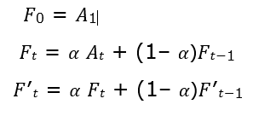
Persamaan yang digunakan pada model Brown adalah sebagai berikut :

- Holt-Winters Model (Triple Exponential Smoothing)
Persamaan peramalan tersebut sebagai berikut:
    - Holt-Winters Additive
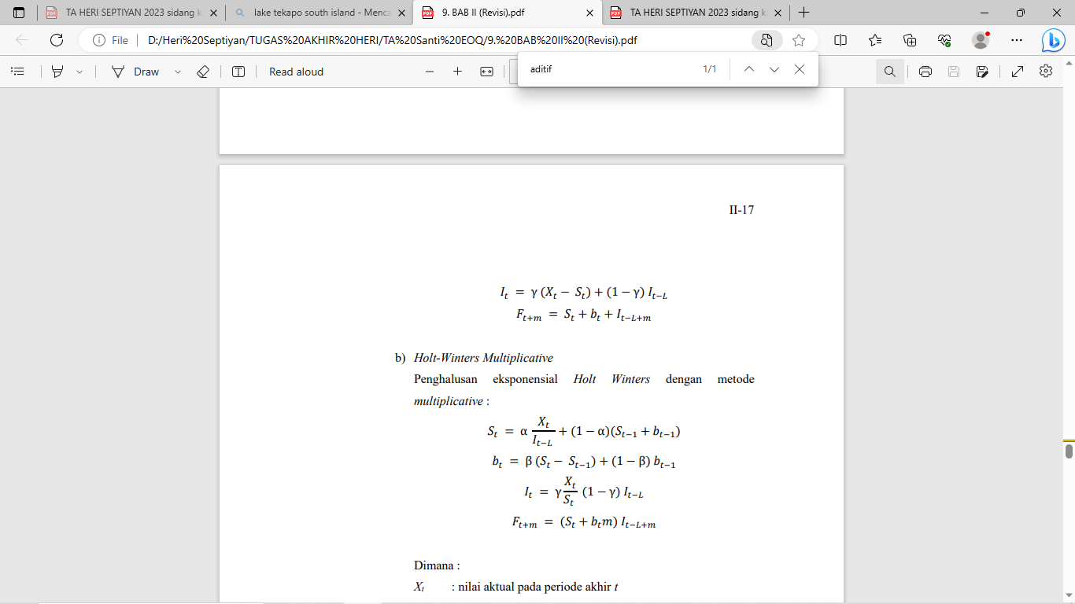
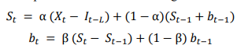

- Holt-Winters Multiplicative
- Metode Trend Linier
Rumus metode Trend Linier
Y = a + bx
Dimana:
Y = Nilai ramalan pada periode ke-t
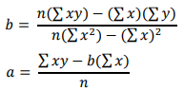
x = Waktu/Period

Koefisien a dan b adalah koefisien trend dimana nilai a dan b dapat
dicari menggunakan persamaan.

Akurasi Peramalan
Menurut Heizer dan Render:2015, terdapat empat ukuran yang biasa digunakan, yaitu:
  - Mean Absolute Deviation (MAD)
Secara matematis dapat dirumuskan sebagai berikut:
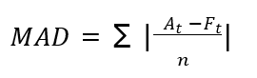
Dimana:
At : permintaan aktual pada periode-t
Ft : peramalan permintaan pada periode-t
n : jumlah periode peramalan yang terlibat
  - Mean Square Error (MSE)
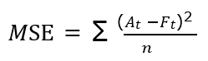
MSE dapat dirumuskan sebagai berikut:

  - Mean Forecast Error (MFE)
MFE dapat dirumuskan sebagai berikut:
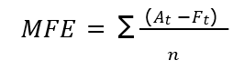

  - Mean Absolute Percentage Error (MAPE)
MAPE dapat dirumuskan sebagai berikut:
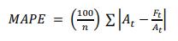

Economic Order Quantiy (EOQ)
Economical Order Quantity (EOQ) menurut Gitosudarmo (2002:101) merupakan volume atau jumlah pembelian yang paling ekonomis untuk dilaksanakan setiap kali pembelian.

Asumsi Metode Economic Order Quantity (EOQ)
Beberapa asumsi sebagai berikut.
      - Jumlah permintaan konstan,
      - Waktu tunggu pemesanan dan penerimaan konstan.
      - Persediaan segera diterima dan selesai seluruhnya.
      - Tidak ada diskon kuantitas.
      - Biaya variabel hanya biaya pemesanan dan biaya penyimpanan .
      - Kehabisan persediaan dapat dihindari

Perhitungan Economic Order Quantity
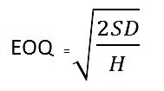
Perhitungan Economic Order Quantity (EOQ) yaitu:

Dimana :
D =Permintaan yang diperkirakan per periode waktu
S = Biaya Pemesanan
H = Biaya Penyimpanan per unit per tahun
Adapun, rumus frekuensi pemesanan yang dapat digunakan sebagai berikut:
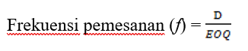
F : Frekuensi pembelian (1thn)
D : Jumlah kebutuhan bahan baku (1thn)
EOQ:Kuantitas pembelian optimal

Safety Stock
Adalah persediaan tambahan yang disiapkan sebagai proteksi terhadap kemungkinan habisnya persediaan.
Safety stock dapat dirumuskan sebagai berikut:
SS = Z x 𝜎
Keterangan :
SS = Persediaan Pengaman
𝜎 = Standar Deviasi
Z = Faktor keamanan yang ditentukan atas kemampuan perusahaan (service level)
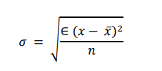
Perhitungan standar deviasi menggunakan rumus sebagai berikut :

Keterangan :
𝜎 = Standar Deviasi
X = Kebutuhan
𝑥̅ = Rata-rata pemakaian
n = Jumlah bulan

E. Reorder Point
Reorder point) Slamet (2007:71) adalah waktu yang tepat untuk melakukan pemesanan kembali bahan baku yang diperlukan.
Reorder Point = SS + (LT x AU)
Keterangan:
LT = Lead time
AU=Average Usage
SS=Safety Stock

Biaya Total (Total Cost)
Total Inventory Cost (TIC) dapat diformulasikan sebagai berikut:
TC = S + H
Keterangan:
TC : Total biaya
D : Banyaknya permintaan pada periode tertentu
Q : EOQ
S : Biaya pemesanan setiap kali pesan
H : Biaya penyimpanan per unit per tahun

3. METODOLOGI PENELITIAN

A.Flow Chart Langkah Penelitian
Ya
Tidak
Pengolahan Data

Analisis

Pengumpulan Data

Mulai
Observasi Awal
Asumsi dan Batasan Masalah
Tujuan Penelitian
Kesimpulan dan Saran
Selesai
Perumusan Masalah
Data Cukup?
Studi Pustaka

Studi Lapangan

Gambar 3.1 Langkah Penelitian

PENGUMPULAN DAN PENGOLAHAN DATA
Setelah melakukan penelitian diperoleh hasil data pemesanan sealant dari tahun 2015-2022.
Tabel 4.3 Pemesanan sealant untuk pembuatan helikopter EC 225 PT Dirgantara Indonesia
Tahun | Pemesanan (Kg) | Frekuensi (Kali) | Total Pemesanan (Kg) | Harga /Kg (SGD) | Total Harga (SGD)
2015 | 42 | 2 | 84 | 240 | 20.160
2016 | 42 | 2 | 84 | 240 | 20.160
2017 | 42 | 2 | 84 | 246 | 20.664
2018 | 36 | 2 | 72 | 253,55 | 18.255,60
2019 | 38 | 2 | 76 | 244,16 | 18.556,16
2020 | 36 | 2 | 72 | 235,7 | 16.970,40
2021 | 28 | 2 | 56 | 254 | 14.224
2022 | 28 | 2 | 56 | 265 | 14.840
Total |  | 16 | 584 | 1.978,41 | 143.830,16
Rata-rata |  | 2 | 73 | 247,3013 | 17.978,77

Tabel 4.4 Pemakaian sealant
BULAN | TAHUN
BULAN | 2015 | 2016 | 2017 | 2018 | 2019 | 2020 | 2021 | 2022
Januari | 0 | 6 | 5 | 8 | 4 | 4 | 5 | 5
Februari | 8 | 0 | 6 | 0 | 4 | 0 | 1 | 0
Maret | 9 | 10 | 7 | 9 | 6 | 0 | 5 | 6
April | 8 | 8 | 0 | 9 | 4 | 6 | 4 | 5
Mei | 4 | 8 | 5 | 8 | 5 | 4 | 4 | 4
Juni | 4 | 0 | 6 | 0 | 4 | 8 | 0 | 0
Juli | 9 | 0 | 5 | 0 | 6 | 0 | 0 | 4
Agustus | 7 | 8 | 6 | 7 | 5 | 7 | 0 | 4
September | 6 | 9 | 5 | 7 | 4 | 6 | 5 | 5
Oktober | 8 | 8 | 6 | 8 | 5 | 6 | 6 | 4
November | 4 | 8 | 4 | 6 | 6 | 7 | 0 | 5
Desember | 5 | 8 | 5 | 4 | 5 | 6 | 0 | 6
TOTAL | 72 | 73 | 60 | 66 | 58 | 54 | 30 | 48

Pengolahan Data

Peramalan (Forecasting)
- Plotting Data

Gambar 4.2 Pola Data Pembelian Bahan Baku Sealant
Berdasarkan pola data pada gambar 4.2 terlihat bahwa pemakaian bahan baku sealant memiliki pola bergerak disekitar rata-ratanya.
- Peramalan
- Pemilihan Metode Peramalan
Tabel 4.6 Perbandingan Hasil Forecast Error
Parameter | Simple moving Average | Single Exponential Smoothing | Double Exponential Smoothing
MAPE | 30,94 | 28,03 | 38,05
MAD | 2,15 | 2,14 | 2,44
MSD | 7,62 | 7,49 | 12,16
- Hasil Peramalan
Berikut merupakan hasil peramalan sebagai berikut:
Tabel 4.7 Hasil Peramalan 2 Periode Mendatang
2023 |  | 2024
Periode | Permintaan Sealant | Periode | Permintaan Sealant
1 | 3,91 | 1 | 3,91
2 | 3,91 | 2 | 3,91
3 | 3,91 | 3 | 3,91
4 | 3,91 | 4 | 3,91
5 | 3,91 | 5 | 3,91
6 | 3,91 | 6 | 3,91
7 | 3,91 | 7 | 3,91
8 | 3,91 | 8 | 3,91
9 | 3,91 | 9 | 3,91
10 | 3,91 | 10 | 3,91
11 | 3,91 | 11 | 3,91
12 | 3,91 | 12 | 3,91
Total | 46,88 | Total | 46,88

Perhitungan Biaya
Biaya-biaya yang meliputi biaya persediaan adalah biaya pemesanan, dan biaya simpan.
Tabel 4.8 Biaya Pemesanan
Jenis Biaya | Biaya/Pesan
Biaya Internet | Rp2.500
Biaya Telepon | Rp13.250
Total Biaya Pesan | Rp15.750

Selain itu PT Dirgantara juga mengeluarkan biaya pengiriman untuk pengiriman bahan baku sealant biaya rata-rata yang dikeluarkan untuk sekali pengiriman adalah
sebesar SGD 141,16. Maka total biaya pemesanan yang dikeluarkan oleh PT Dirgantara Indonesia, untuk sekali melakukan pemesanan bahan baku sealant dibutuhkan biaya sebesar SGD 142,66.
    - Biaya Simpan
Besar biaya penyimpanan ini diperoleh dari 10% dari rata-rata harga bahan baku sealant per kilogramnya. Biaya penyimpanan bahan baku sealant yang dikeluarkan perusahaan adalah sebesar SGD 24,73.

Economic Order Quantity
Berikut ini adalah perhitungan Economic Order Quantity bahan baku sealant:
Tabel 4.9 Biaya Persediaan
No. | Jenis Biaya | Simbol | SGD/Jumlah | Satuan
1. | Biaya Pemesanan | S | 141,16 | /pesan
2. | Biaya Penyimpanan | H | 24,73 | /kg/tahun
3. | Permintaan periode 2022  Permintaan periode 2023 | r=R=D  r=R=D | 47  47 | Kg  Kg

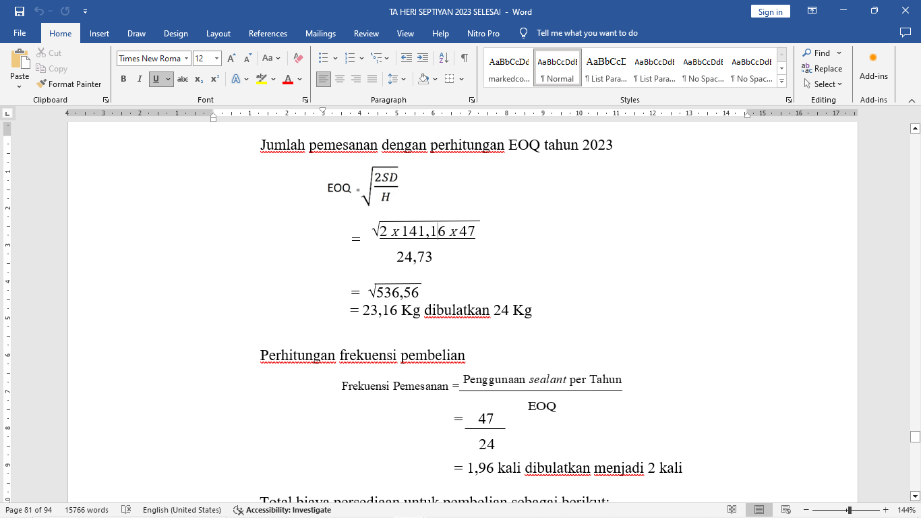
Jumlah pemesanan dengan perhitungan EOQ tahun 2023

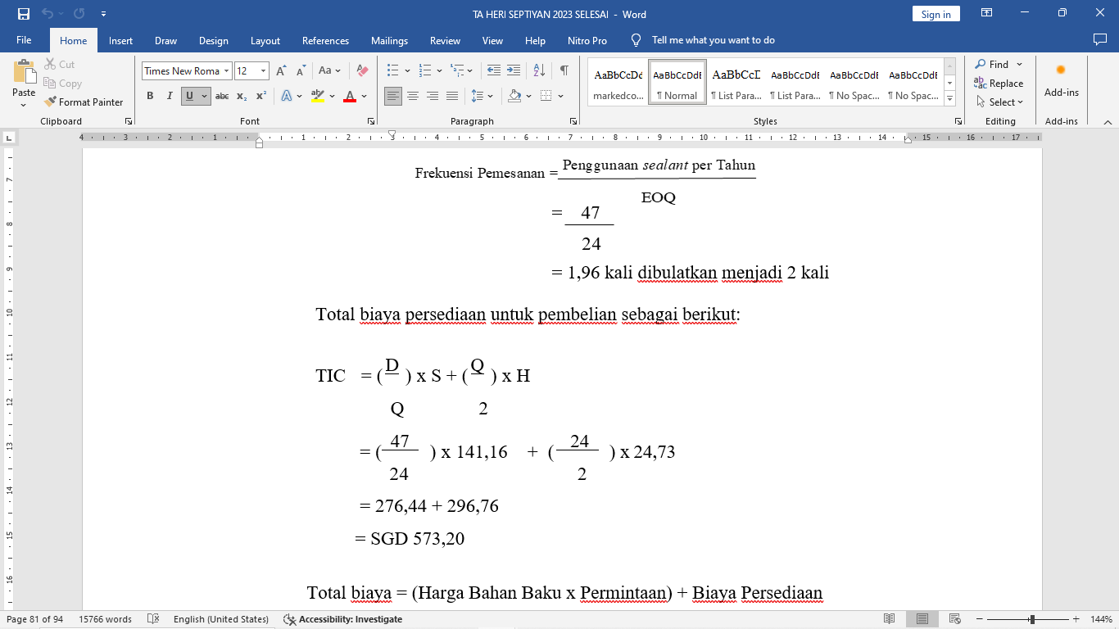
Perhitungan frekuensi pembelian

Total biaya persediaan untuk pembelian sebagai berikut:
TIC= ( D ) x S + ( Q ) x H
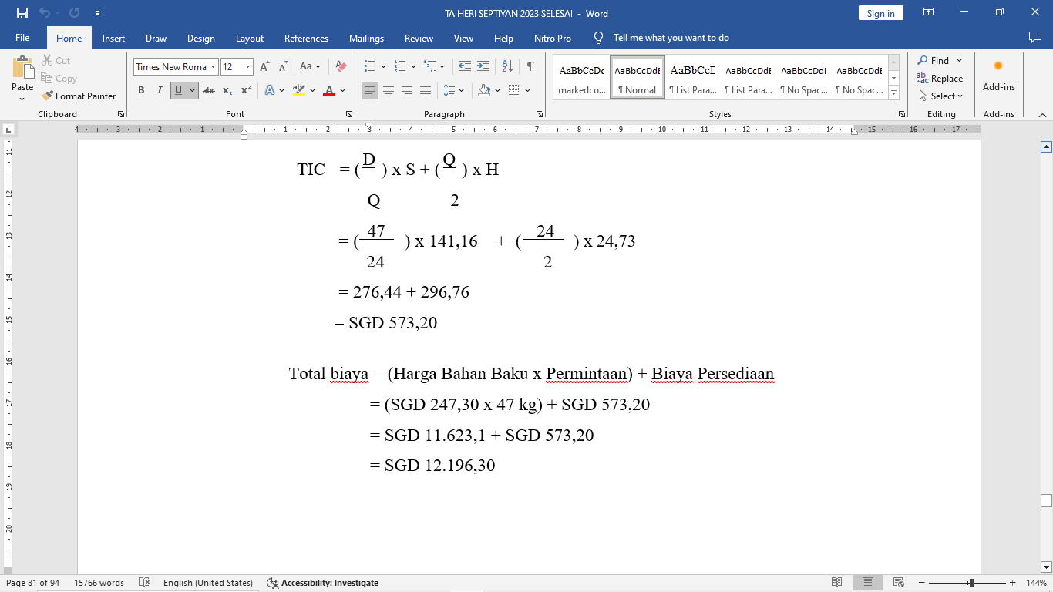
Q 2

= 276,44 + 296,76
= SGD 573,20
Total biaya = (Harga Bahan Baku x Permintaan) + Biaya Persediaan
= (SGD 247,30 x 47 kg) + SGD 573,20
= SGD 11.623,1 + SGD 573,20
= SGD 12.196,30
Jumlah pemesanan dengan perhitungan EOQ tahun 2024
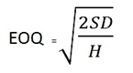
= √2 x 141,16 x 47
Periode | Permintaan Sealant (Kg) | Rata-Rata/Bulan(Kg) | Safety Stock | Reorder Point (Kg)
2023 | 47 | 3,91 | 7,82 | 24
2024 | 47 | 3,91 | 7,82 | 24
Total | 94
24,73
= √535,56
= 23,16 Kg dibulatkan 24 Kg

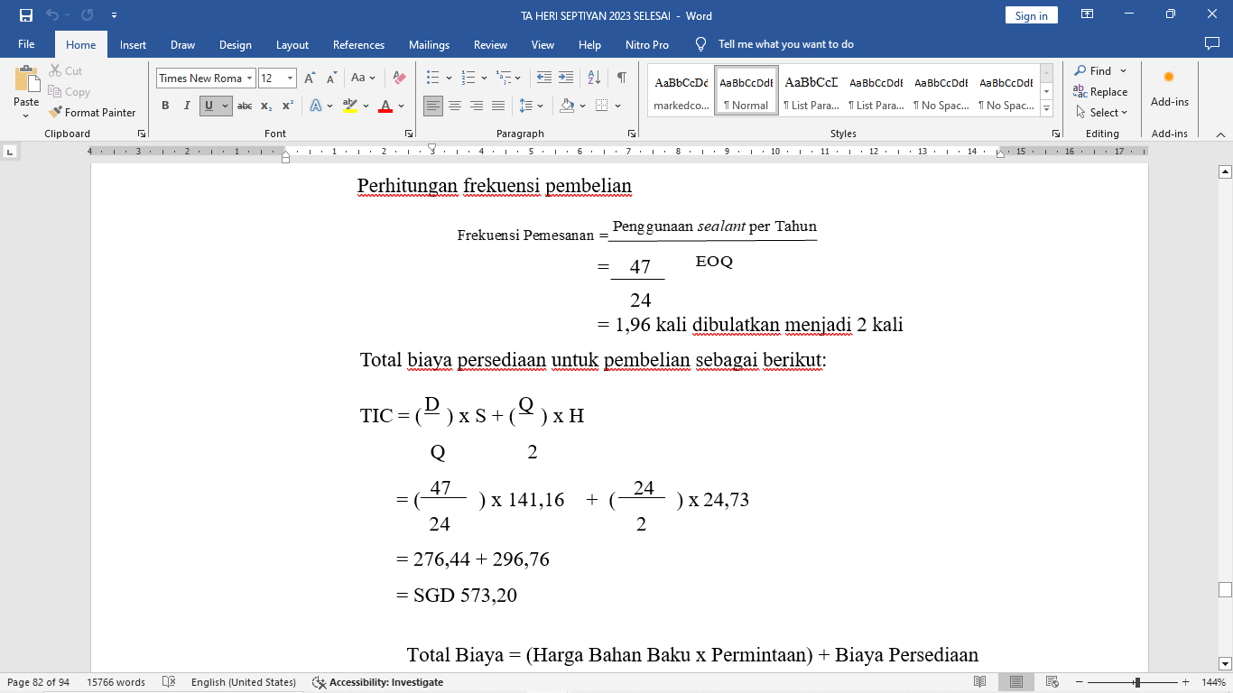
Perhitungan frekuensi pembelian

Total biaya persediaan untuk pembelian sebagai berikut:
TIC = ( D ) x S + ( Q ) x H
Q 2
= ( 47 ) x 141,16 + ( 24 ) x 24,73
24 2
= 276,44 + 296,76
= SGD 573,20
Total Biaya = (Harga Bahan Baku x Permintaan) + Biaya Persediaan
= (SGD 247,30 x 47 kg) + SGD 573,20
= SGD 11.623,1 + SGD 573,20
= SGD 12.196,30

Safety Stock dan Reorder Point
Tabel 4.10 Jumlah Safety Stock dan Reorder Point

ANALISIS

Analisis Peramalan (Forecasting)
Data yang digunakan dalam melakukan peramalan merupakan data pemakaian sealant tahun 2015 - 2022. Diketahui berdasarkan plotting data adalah pola bergerak disekitar rata-ratanya atau stasioner. Berikut ini merupakan tabel perbandingan antara nilai MAPE, MAD dan MSD pada beberapa metode peramalan yang telah dilakukan dan dapat dilihat pada tabel 5.1.
Parameter | Simple moving Average | Single Exponential Smoothing | Double Exponential Smoothing
MAPE | 30,94 | 28,03 | 38,05
MAD | 2,15 | 2,14 | 2,44
MSD | 7,62 | 7,49 | 12,16
Tabel 5.1 Perbandingan MAPE, MAD dan MSD

Berdasarkan tabel 5.1 pada diperoleh
2023 |  | 2024
Periode | Permintaan Sealant | Periode | Permintaan Sealant
1 | 3,91 | 1 | 3,91
2 | 3,91 | 2 | 3,91
3 | 3,91 | 3 | 3,91
4 | 3,91 | 4 | 3,91
5 | 3,91 | 5 | 3,91
6 | 3,91 | 6 | 3,91
7 | 3,91 | 7 | 3,91
8 | 3,91 | 8 | 3,91
9 | 3,91 | 9 | 3,91
10 | 3,91 | 10 | 3,91
11 | 3,91 | 11 | 3,91
12 | 3,91 | 12 | 3,91
Total | 46,88 | Total | 46,88
peramalan Single Exponential Smoothing karena hasil dari forecast error nilai MAPE, MAD dan MSD yang diperoleh lebih kecil dibandingkan dengan metode yang lain. Hasil peramalan bahan baku sealant untuk periode tahun 2023–2024 degan metode terpilih dapat dilihat pada tabel 5.2:
Berdasarkan tabel 5.2 hasil peramalan periode menggunakan metode peramalan Single Exponential Smoothing menghasilkan jumlah bahan baku yang harus dibeli oleh PT Dirgantara Indonesia adalah dibulatkan menjadi 47 Kg pada tahun 2023 dan 2024.

Tabel 5.2 Hasil Peramalan Metode Terpilih

- Analisis Total Biaya dengan Menggunakan EOQ
Tabel 5.3 Jumlah Pemesanan dan Total Biaya Persediaan
Bahan Baku | Periode | Jumlah Pemesanan | Frekuensi Pemesanan | Total Biaya Persediaan | Harga bahan baku | Total Biaya
Sealant | Usulan (EOQ) tahun 2023 | 24 | 2 | SGD 573,20 | SGD 11.623,10 | SGD 12.196,30
Sealant | Usulan (EOQ) tahun 2024 | 24 | 2 | SGD 573,20 | SGD 11.623,10 | SGD 12.196,30
Berdasarkan data tabel 5.3 dapat diketahui bahwa hasil perhitungan EOQ dari peramalan yang telah dilakukan pada tahun 2023 perusahaan membeli bahan baku sealant sebesar 24 Kg dengan frekuensi pemesanan sebanyak 2 kali dan biaya persediaan sebesar SGD 573,20 dengan total harga bahan baku sebesar SGD 11.623,10 dan total biaya yang harus dikeluarkan adalah sebesar SGD 12.196,30. Pada tahun 2024 hasil perhitungan EOQ dari peramalan yang telah dilakukan perusahaan membeli bahan baku sealant sebesar 24 Kg dengan frekuensi pemesanan sebanyak 2 kali dan biaya persediaan sebesar SGD 573,20 dengan total harga bahan baku sebesar SGD 11.623,10 dan total biaya yang harus dikeluarkan adalah sebesar SGD 12.196,30.
- Analisis Safety Stock dan Reorder Point
Dari hasil perhitungan safety stock bahan baku sealant diperlukan sebanyak 8 kg dan lead time yang diketahui adalah selama 4 bulan, dengan reorder point atau perusahaan harus memesan kembali bakan baku sealant adalah sebanyak 24 kg.

KESIMPULAN DAN SARAN

Kesimpulan
Berdasarkan hasil pengolahan data dan analisis yang telah dilakukan maka kesimpulan yang dapat diambil dari penelitian ini adalah sebagai berikut:
- Untuk menentukan persediaan pada berikutnya di PT Dirgantara Indonesia, digunakan perhitungan peramalan dengan metode Single Exponential Smoothing. Karena dari hasil plotting data grafik menunjukan data yang cenderung stasioner. Sehingga menghasilkan perhitungan peramalan bahan baku sealant untuk periode tahun 2023 sebesar 47 Kg dan pada tahun 2024 sebesar 47 Kg.
- Perhitungan pembelian bahan baku sealant di PT Dirgantara Indonesia dengan menggunakan metode Economic Order Quantity dari hasil peramalan yang dilakukan untuk periode selanjutnya akan mencapai titik paling optimal jika perusahaan melakukan pembelian bahan baku pada tahun 2023 sebesar 24 Kg, frekuensi pesan sebanyak 2 kali dan melakukan reorder pada saat stok tersisa 24 Kg dan biaya TIC nya sebesar SGD 573,20, pada tahun 2024 dilakukan pembelian sebesar 24 Kg, frekuensi pesan sebanyak 2 kali dan melakukan reorder saat stok tersisa 24 Kg dan biaya TIC nya sebesar SGD 573,20.

Saran
Saran dari penelitian ini adalah sebagai berikut:
- Perusahaan sebaiknya melakukan proses pengendalian pembelian bahan baku agar pembelian bahan baku lebih efektif dan tidak terjadi pemborosan yang menyebabkan kerugian bagi Perusahaan.
- Mempertimbangkan untuk menggunakan metode EOQ untuk mengoptimalkan biaya pembelian bahan baku sealant sehingga diharapkan perushaan mendapatkan keuntungan yang lebih besar dan bisa digunakan untuk investasi lainnya.
- Untuk penelitian selanjutnya, dapat menggunakan metode seperti pada penelitian ini pada objek lain dan atau jenis persediaan yang lain untuk mengetahui dan membandingkan kondisi pengendalian persediaan pada objek peneleitian sebelum dan sesudah menerapkan metode EOQ
DAFTAR PUSTAKA
- Achmad, S. (2007). Penggangaran Perencanaan dan Pengendalian Usaha. Semarang: UNNES PRESS.
- Ahyari, A. (2002). Manajemen Produksi Perencanaan Sistem Produksi Buku 1,Edisi Keempat. Yogyakarta: BPFE.
- Ardhirakmanto, M. A., Rahayuningsih, S., & Komari, A. (2020). Pengendalian Persediaan Bahan Baku Pada Industri Tenun Ikat. Kediri. JURMATIS (Jurnal Manajemen Teknologi Dan Teknik Industri), 2(2), 75–83. https://doi.org/10.30737/jurmatis.v2i2.949
- Eunike, Agus Tina, dkk. 2018. Perencanaan Produksi Dan Pengendalian. Persediaan. UB Press, Malang.
- Endang Heriansyah, Sawarni Hasibuan (2018).Implementasi Metode Peramalan Pada Permintaan Bracket Side Stand K59a (Jurnal Pasti (Penelitian Dan Aplikasi Sistem Dan Teknik Industri)
- Gitosudarmo, I. (2002). Manajemen Keuangan Edisi 4. Yogyakarta : BPFE.
- Haming, M. d. (2011). Manajemen Produksi Modern Operasi Manufaktur dan Jasa. Jakarta: Bumi Aksara.
- Handoko, H. T. (2007). Manajemen Personalia dan Sumber Daya Manusia. . Yogyakarta: BPFE.
- Heizer, J. a. (2015). Manajemen Operasi : Manajemen Keberlangsungan dan Rantai Pasokan, edisi 11. Salemba Empat: Jakarta.
- Lusiana, A., & Yuliarty, P. (2020). Penerapan Metode Peramalan (Forecasting) Pada Permintan Atap Di PT X. Jurnal Industri Inovatif E-ISSN: 2615-3866
- Margaretha, F. (2007). Manajemen Keuangan Bagi Industri Jasa. Jakarta: Gramedia Widiasarana Indonesia.
- Pardede, P. M. (2007). Manajemen Operasional . Yogyakarta: Andi.
- Siegel, J. G. (1999). yang diterjemahkan oleh Moh Kurdi. Kamus Istilah Akuntansi. Jakarta: PT Elex Media Komputindo.
- Stevenson, W. J. (2014). Manajemen Operasi Perspektif Asia, edisi 9 Buku 2. Salemba Empat: Jakarta.

